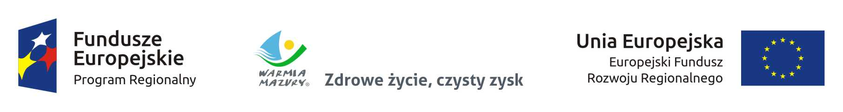
Projekt pt: „Urządzenie nabrzeża jeziora Gołdap”
realizowany w ramach Regionalnego Programu Operacyjnego Województwa Warmińsko-Mazurskiego na lata 2014-2020, oś priorytetowa Kultura i dziedzictwo RPWM.06.00.00, Działanie RPWM.06.02.00 Dziedzictwo naturalne

Celem projektu jest:

- Zwiększenie potencjału turystycznego Gminy Gołdap poprzez rozwój w okresie od 12.2018 roku publicznej bazy rekreacyjnej sportów wodnych w drodze zagospodarowania nabrzeża jeziora Gołdap.
- Pełniejsze wykorzystanie naturalnych walorów przyrodniczych Gminy Gołdap dla zapewnienia rozwoju publicznej oferty usług turystycznych;
- Poprawa systemu zarządzania środowiskiem przyrodniczym w miejscowości uzdrowiskowej Gołdap poprzez zrównoważone zagospodarowanie terenów nabrzeżnych jeziora Gołdap;
- Rozwój na terenie Gminy Gołdap funkcji i oferty usług publicznej turystyki sportowo-rekreacyjnej (opartej na zasobach naturalnych) adresowanej do mieszkańców i turystów;
- Zwiększenie dostępności i standardów użytkowania społeczności lokalnej Gminy Gołap i turystów do usług publicznej infrastruktury sportów wodnych;
- Poprawa jakości infrastruktury technicznej i wzrost wyposażenia publicznej przestrzeni Gminy Gołdap służącej aktywizacji i interakcji społeczności lokalnej;
- Umożliwienie dostępu do publicznej infrastruktury sportów wodnych Gminy Gołdap osobom niepełnosprawnym;
- Wzrost ruchu turystycznego w Gminie Gołdap poprzez zwiększenie liczby odwiedzających Gołdap turystów korzystających z infrastruktury sportów wodnych;
- Rozwój gospodarczy Gminy Gołdap poprzez powstawanie prywatnych działalności gospodarczych związanych z obsługą wzrastającego ruchu turystycznego;
- Wzrost atrakcyjności i wzmocnienie pozycji konkurencyjnej Gminy Gołdap jako uzdrowiska poprzez rozwój gminnej infrastruktury turystyczno-rekreacyjnej.

Korzyści społeczno-gospodarcze, jakie zostaną osiągnięte dzięki realizacji projektu:

- realizacja projektu przyczyni się do znacznego podniesienia walorów turystycznych i rekreacyjnych Gminy Gołdap,
- rozwój oferty i jakości świadczonych usług turystyczno-rekreacyjnych spowodują, iż znacznie wzmocniona zostanie całoroczna oferta turystyczna, a tym samym wydłużony zostanie sezon turystyczny w Gminie,
- bogatsza oferta turystyczna to potencjał do rozwoju Gminy, który z kolei przyczyni się również do podniesienia jakości życia mieszkańców i dynamiki napływu turystów,
- społeczność lokalna uzyska większą dostępność do publicznych usług rekreacji sportów wodnych.
- powstaną nowe miejsca pracy, a także wzrośnie atrakcyjność terenów inwestycyjnych Gminy dla inwestorów zewnętrznych.

Opis projektu

Przedsięwzięcie objęte projektem polega na zagospodarowaniu terenu pod plac do gier i zabaw oraz budowę placu zabaw, przebudowie sanitariatu oraz rozbudowie sanitariatu o kuchnię letnią, przebudowie i remoncie budynku wypożyczalni sprzętu i rozbudowie o magazyn sprzętu pływającego, budowie trybuny zewnętrznej przy boisku do piłki siatkowej plażowej, budowie pomostu pływającego, zakupie wyposażenia.

Planowana data rozpoczęcia rzeczowej realizacji projektu: 02.10.2017
Data zakończenia realizacji projektu: 31.12.2018
Wartość całkowita projektu: 4 211 222.00
Dofinansowanie: 3 423 302.36
Umowa o dofinansowanie: RPWM.06.02.03-28.0002/17-00 z dn. 31.08.2017

